今日动态
2025.2.17 晴
我今天来了28位小朋友，其中任贞臻、熊诺一、万语新、林语晨、左悠、朱念怡、张皓玥、赵悦浠、陆雨彤、万卓桉、张辰逸、王彦钦、仲浩轩、刘书宇、陈仲锦、任蒋星、杨云聪、董一诺、胡立超、陈昭晖、吴黄泽熙、居安、苗浩铭、曹梓晨、张志豪在8点10分之前来园，其中袁铭菲、张宥妍、袁铭翔在8点10后来园。
入园篇
- 故事一：我能自主签到

分享内容 | 分享过程
早晨来园后，孩子们进行自主签到，其中任贞臻、张宥妍、万卓桉、张辰逸、王彦钦、仲浩轩、刘书宇、张志豪能主动和老师打招呼。熊诺一、万语新、林语晨、左悠、朱念怡、张皓玥、赵悦浠、陆雨彤、袁铭菲、袁铭翔将自己的物品按类别快速整理好。陈仲锦、任蒋星、杨云聪、董一诺、胡立超、陈昭晖、吴黄泽熙、居安、苗浩铭、曹梓晨能安静进餐，细嚼慢咽；不偏食、挑食，并餐后主动收拾、整理餐具，主动漱口、擦嘴巴。 | 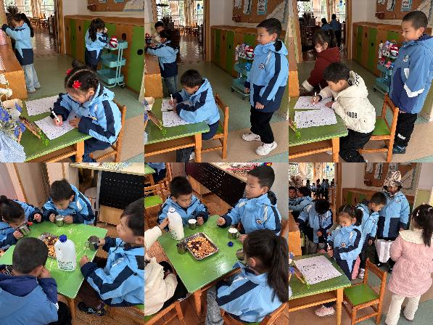

活动篇
- 故事一：区域游戏

分享内容 | 分享过程
其中万卓桉、王彦钦、刘书宇、任蒋星、杨云聪、董一诺、陈昭晖、朱念怡、张皓玥、赵悦浠、陆雨彤、袁铭翔、吴黄泽熙、居安主动参与游戏，活动时，幼儿能与同伴分工合作。  其中曹梓晨、张志豪、张宥妍、熊诺一、万语新、左悠、陈仲锦理解规则的意义，与同伴协商、制订游戏和活动规则。  其中张皓玥、苗浩铭、袁铭菲、胡立超综合运用折纸、泥塑、剪贴、多物体组合等方式创作复杂的立体造型和场景。 | 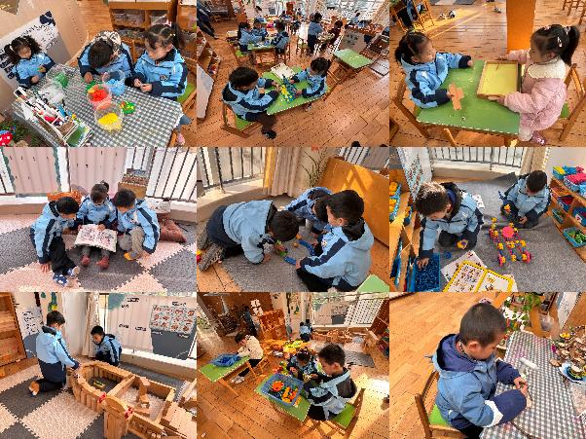

- 故事二：我会自主吃饭

分享内容 | 分享过程
今天我们吃午饭是玉米饭、糖醋排骨、大白菜炒油面筋、青菜汤。其中任贞臻、张宥妍、陈昭晖、吴黄泽熙、居安、苗浩铭、曹梓晨、张志豪熟练地使用筷子、盛饭菜，方法正确。熊诺一、万语新、、左悠、朱念怡、张皓玥、赵悦浠、陆雨彤、袁铭菲、袁铭翔、万卓桉、张辰逸、王彦钦、仲浩轩、刘书宇、陈仲锦、任蒋星、杨云聪、董一诺能安静地进餐，吃东西时细嚼慢咽。能餐后主动收拾、整理餐具。 | 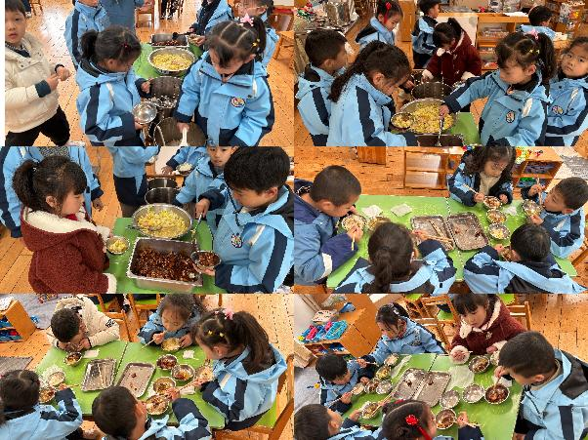
反馈与建议:除了个别小朋友速度上有所提升之外，一些幼儿的撒饭现象比较严重如:刘书宇、熊诺一、陈仲锦、万卓桉吃饭过程中比较吵闹；张辰逸进餐坐姿不端正。

户外活动篇

分享内容 | 分享过程
其中万语新、左悠、朱念怡、张皓玥、吴黄泽熙、居安能跟随音乐节奏做操，精神饱满，动作协调，努力达到锻炼目的。  其中苗浩铭、曹梓晨、张志豪、赵悦浠能积极参与户外活动，自觉遵守户外活动规则，运动时能注意自己和同伴的安全。  其中任贞臻、张宥妍、熊诺一、陆雨彤、袁铭菲、袁铭翔、万卓桉、张辰逸、王彦钦、仲浩轩、刘书宇、陈仲锦、任蒋星、杨云聪、董一诺能运动过程中根据需要及时脱衣，主动喝白开水，适时休息调整。 | 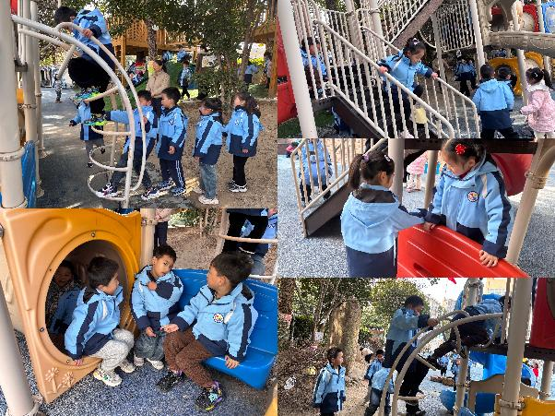

集体活动篇：身高的秘密

Ø 活动内容:《3-6岁儿童学习与发展指南》中指出，幼儿阶段是儿童身体发育和机能发展极为迅速的时期，也是形成安全感和乐观态度的重要阶段，发育良好的身体、愉快的情绪、强健的体质、协调的动作、良好的生活习惯和基本生活能力，是幼儿身心健康的重要标志，也是其他领域学习和发展的基础。本次活动主要通过观察图片对比观察小时候的自己和现在的自己身体的变化，交流思考长高的方法，感受成长的快乐。

分享内容 | 分享过程
其中万语新、左悠、朱念怡、张皓玥、吴黄泽熙、居安、苗浩铭、曹梓晨、张志豪、赵悦浠能了解自己外形的变化，了解自己长高的方法，感知成长的乐趣。  其中任贞臻、张宥妍、熊诺一、陆雨彤、袁铭菲、袁铭翔、万卓桉、张辰逸、王彦钦、仲浩轩、刘书宇、陈仲锦、任蒋星、杨云聪、董一诺知道自己长高了，懂得自己的事情自己做，不依赖别人。 | 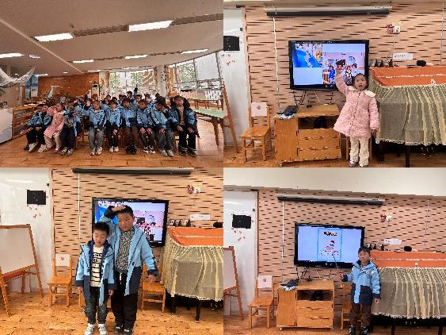
温馨提示：请将上学期的跳绳的绳子带来，在家可以多练习做早操。

